Actividades con carteles y mapas

Cartel de advertencia sobre secuestradores en Boston
En el año 1850, la ley permitía a los agentes de policía y otros vigilantes detener a cualquier persona negra y venderla como esclava. Este cartel, creado por abolicionistas en el estado libre de Massachusetts, advierte a los bostonianos negros sobre esta ley.
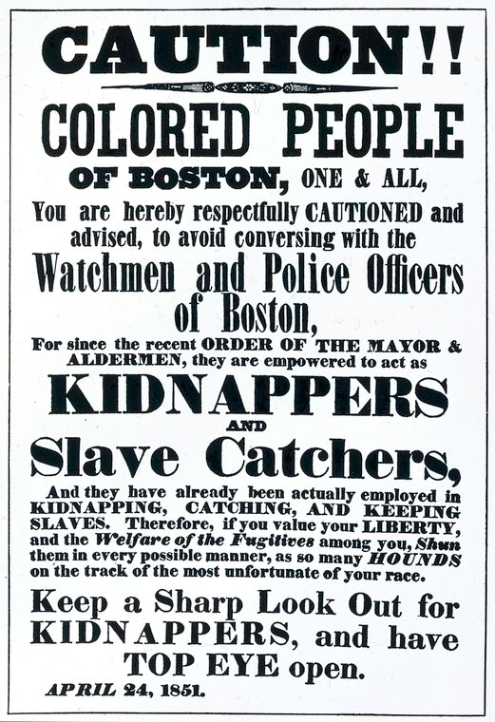
1. Aunque la Constitución se ratificó en 1789 y este texto se publicó en 1851, ¿cómo se relaciona esta imagen con uno de los cuatro extractos de la Constitución? Explica.

2. Según este cartel, ¿qué personas podían capturar legalmente a los negros en Boston y venderlos como esclavos? ¿Qué nos dice sobre la relación histórica entre los afroamericanos y las fuerzas del orden público? ¿Cómo puede influir esto en las relaciones actuales entre la comunidad negra y las fuerzas del orden?

Fuente: Cartel que advierte a los negros en Boston: secuestradores. (Sin fecha) Extraído de https://www.tolerance.org/classroom-resources/texts/hard-history/poster-warning-blacks-in-boston-kidnappers

Modificado y adaptado de: Enseñanza de la tolerancia. (Sin fecha) Preguntas sobre el texto del cartel que advierte a los negros en Boston: secuestradores. Extraído de https://www.tolerance.org/classroom-resources/texts/hard-history/poster-warning-blacks-in-boston-kidnappers

Mapa de “Libertad, esclavitud y territorios codiciados"
Este mapa, publicado en la década de 1850, muestra que la expansión hacia el oeste puso de manifiesto el debate sobre la esclavitud. Los estados existentes disputaban si los nuevos territorios debían ser estados esclavistas o estados libres.
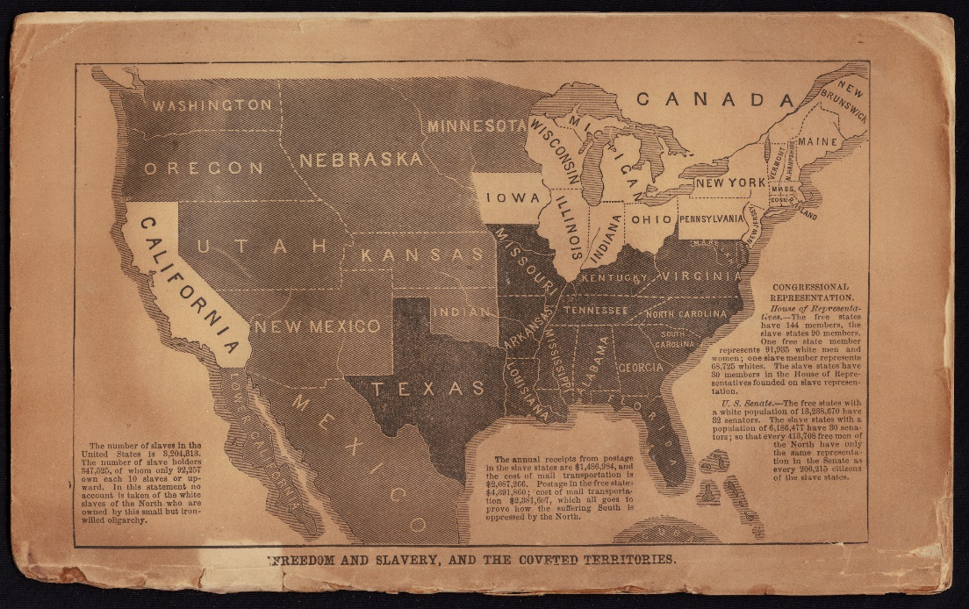
Fuente: Campaña de John C. Fremont. (14 de abril de 2017). Libertad y esclavitud, y territorios codiciados. Cornell University - Colección PJ Mode de Cartografía Persuasiva. Extraído de https://digital.library.cornell.edu/catalog/ss:19343669. Bajo licencia CC by 3.0.

"Libertad y esclavitud y territorios codiciados" sobre la representación en el Congreso:
Cámara de Representantes: los estados libres tienen 144 miembros, los estados esclavistas 90 miembros. Un miembro de un estado libre representa a 91.985 hombres y mujeres blancos; un miembro de un estado esclavista representa a 68.725 blancos. Los estados esclavistas tienen 80 miembros en la Cámara de Representantes basados en la representación de los esclavos.
ESTADOS UNIDOS. Senado: los estados libres, con una población blanca de 13.288.670, tienen 32 senadores. Los estados esclavistas, con una población de 6.186.477 habitantes, tienen 30 senadores; de modo que los estados del norte tienen la misma representación en el Senado por cada 413.708 hombres libres que los estados esclavistas por cada 206.215 ciudadanos.
El número de esclavos en los Estados Unidos es de 3.204.813. El número de dueños de esclavos es de 347.205, de los cuales sólo 21.257 poseen cada uno 10 esclavos o más. En esta afirmación no se tiene en cuenta a los esclavos blancos del norte que son propiedad de esta pequeña pero férrea oligarquía.
- En este mapa, los estados esclavistas son de color gris oscuro. Los estados libres son blancos. El gris claro representa territorios que podrían ser estados en el futuro. En 1851, unos 60 años después de la ratificación de la Constitución, ¿por qué estarían interesados tanto el norte como el sur en que estos territorios tuvieran o no esclavitud? Explica.

- Aunque la Constitución se ratificó en 1789 y este mapa se publicó en 1851, ¿cómo se relaciona esta imagen con uno de los cuatro extractos de la Constitución discutidos en clase? Explica.

- Los autores de este mapa intentan mostrar cómo una región del país tiene más poder que el que le corresponde en el gobierno nacional. Mirando el texto, ¿se trata de los estados libres del norte o de los estados esclavistas del sur? Explica. ¿Cómo permitió la estructura de la Constitución que la esclavitud persistiera durante tanto tiempo en los Estados Unidos? ¿Con qué legados de la esclavitud seguimos lidiando hoy en día?

Modificado y adaptado de: Enseñanza de la tolerancia. (Sin fecha) Preguntas sobre el texto del mapa de "Libertad y esclavitud, y los territorios codiciados". Extraído de https://www.tolerance.org/classroom-resources/texts/hard-history/map-from-freedom-and-slavery-and-the-coveted-territories

